Anexo 1: (Actividad diagnóstica)

1. En un recipiente se echan 15 litros de leche y 5 litros de agua, si después de mezclados se sacan 8 litros de dicha mezcla, la cantidad de litros de agua que quedan en el recipiente, considerando la mezcla homogénea, es:
A. 4 B. 6
C. 2 D. 10

2. De un grupo de 40 estudiantes la razón entre los que hicieron la tarea, la hicieron incompleta y no la hicieron, es de 4 : 3 : 1 respectivamente. Por lo que se puede concluir que
A. 10 estudiantes no hicieron la tarea
B. 5 estudiantes hicieron la tarea incompleta.
C. 4 estudiantes hicieron la tarea.
D. 5 estudiantes no hicieron la tarea.

3. Se hizo una clasificación del grupo sanguíneo a 40 pacientes que había en un hospital, obteniéndose el resultado que muestra la tabla.
 | O | A | B | AB
Hombre | 15 | 3 | 1 | 1
Mujer | 10 | 2 | 3 | 5
De las siguientes afirmaciones la única verdadera es
A. Al escoger al azar una mujer, la probabilidad de pertenecer al tipo sanguíneo “O” es del 40%.
B. La probabilidad de escoger al azar un paciente perteneciente al grupo sanguíneo “A” es 3/8
C. Al escoger al azar una persona perteneciente al tipo sanguíneo B, la probabilidad de que sea hombre es 0.25
D. La probabilidad de escoger al azar un paciente que tenga un tipo de sangre A o AB es 11/20

4. Teniendo en cuenta que la diagonal de un rectángulo lo divide en dos partes iguales, la parte de la figura que está sombreada es
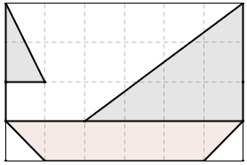
A. 1/3
B. 1/2
C. 2/5
D. 3/10

5. . La gráfica representa el número de pasajeros por viaje Vs número de viajes, que realizó un conductor durante un día .

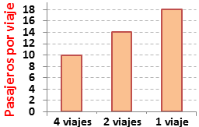

Tomando el promedio como la razón o relación que existe entre el total de pasajeros y el total de viajes, El promedio de pasajeros por viaje fue:
A. 86
B.14
C. 12
D. 13

6. La tabla muestra la población y el número de muertos anuales de ciertos municipios del departamento de Antioquia en el año 2015.

Municipio | Población 2015 | Total de muertos  2015 | Superficie  Km²
Alejandría | 5.940 | 25 | 150
Cisneros | 10.447 | 77 | 46
San Roque | 20.190 | 100 | 441
Santo Domingo | 12.740 | 74 | 270

De las siguientes afirmaciones la única verdadera es
A. El municipio de Santo Domingo tiene menor densidad de población que el de Alejandría
B. La tasa de mortalidad de los habitantes de Alejandría fue de 0,0042
C. San Roque tiene Mayor índice de mortalidad que Cisneros
D. La densidad de población de Alejandría fue aproximadamente 4 km por persona.

7. Un bloque de M kg de masa se coloca sobre una superficie de 2 formas diferentes como se muestra en las figuras
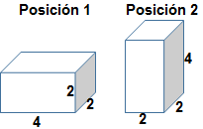
Si la presión es la relación que existe entre la fuerza y el área en contacto (P=F/A), de las siguientes afirmaciones la verdadera es
A. Ambas ejercen la misma presión sobre la superficie.
B. La presión en la posición uno es la mitad que la de la posición 2
C. La presión en la posición uno es el doble que la de la posición 2
D. La presión en la posición 2 es la tercera parte que la de la posición 1

8. En un resorte colocado verticalmente se cuelga un objeto de masa (m) ocasionando que este se elongue una longitud (x). tal como se ilustra en la figura.
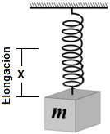
Si a este mismo resorte se le triplica el peso colgante (3m), se puede decir que:
A. La elongación se reduce a la tercera parte
B. La elongación se duplica
C. La elongación se triplica
D. La elongación se cuadruplica.

9. Se tiene un gas encerrado en un cilindro. Si se conoce que el volumen y la presión, manteniendo las otras variables que intervienen en el sistema constantes, tienen una relación de proporcionalidad inversa. Para que la presión se duplique se debe:
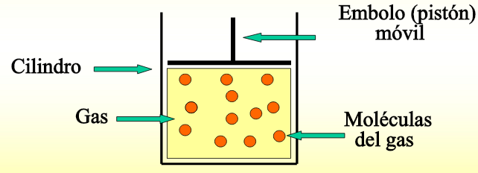
Tomado de: http://slideplayer.es/slide/4048288/

A. Duplicar el volumen
B. Conservar el mismo volumen
C. Reducir el volumen a la mitad
D. Reducir el volumen a la cuarta parte.

10. La fuerza relativa al peso de un objeto y la distancia que sube dicho objeto utilizando un sistema de poleas es inversamente proporcional a la fuerza que debe hacer una persona para levantar el objeto y la longitud de cuerda que debe halar. En la figura se muestra un joven que quiera sacar agua desde el fondo del pozo una longitud X. La longitud de la cuerda que debe halar el joven para cumplir con su objetivo es.

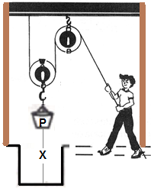
A. El doble de la distancia que sube el balde.
B. La mitad de la distancia que sube el balde
C. Igual a la distancia que sube el balde
D. La tercera parte de la distancia que sube el balde.

